普蓝德集团
超级智慧酒店互联网微信
门锁管理系统

方
案
书

背景

在互联网快速发展的时期，信息化下微时代、微理念渗透每个行业。各行各业无不谋求发展新机遇，酒店行业随着日趋激烈的竞争和不断攀升的客户期望，酒店装潢、客房数量、房间设施等质量竞争和价格竞争将退居二线，迫使业内人士不断寻求扩大酒店销售、改进服务质量、降低管理成本和提升客户满意度的新法宝，以增强酒店的核心竞争力。其中最有效的手段就是大规模应用先进的信息化技术。变革传统意义上的酒店业竞争方式和经营管理模 式，进而赢得新的竞争优势。因此，酒店业的竞争将主要在智能化、个性化、信息化方面展开，智慧酒店悄然兴起。智慧旅游建设，是国家旅游局在十八大精神指导下，促进旅游业经济发展和服务质量提升的一项重要举措。作为智慧旅游的一部分，智慧酒店的建设，是中国酒店业产业结构调整、升级的重大契机和必然选择。目前，国内智慧酒店建设开展的如火如荼。

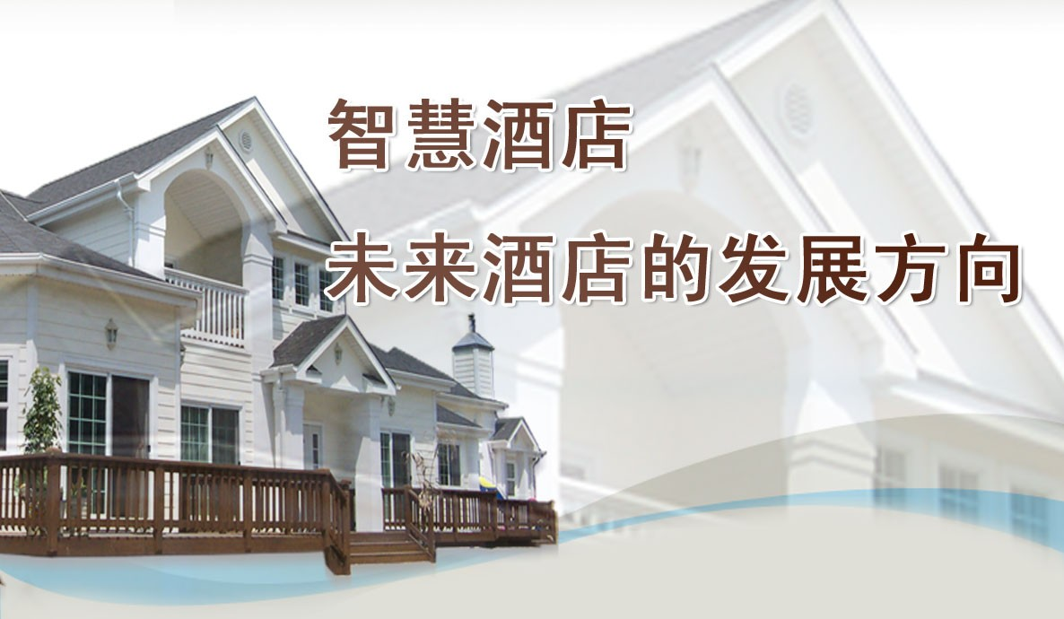
从全球酒店行业看，行业领导者在过去的十年已取得成功。然而，酒店和客人之间没有互动和智慧化的平台对客房进行管理，让客户知道自己的房间状况和房价状况，这是目前行业的痛点。”国内的酒店行业经过多年的发展，都将目光移向了互联网。如何通过互联网，特别结合微信，更好地了解客户、服务客户成为了行业的大趋势。针对酒店与客户的需求，微信功能和用户市场的需求，我们普蓝德公司抓住这一机会，使用手机微信方式开门，不仅仅可以帮酒店绑定大部份的会员，也能够扩大酒店的宣传力度，酒店方可以节省门卡制作、服务员人数等经营成本，以及开房时间极大的缩短，使酒店效率更高，让酒店提升到更加高效、更加智能化和人性化的水平。

据市场需求，微信门锁是全国首家率先推出智能化、高标准所需的高效服务而设计的锁，它运用了最新“互联网+”电子技术、信息技术、智能识别、精密机械、自动控制等技术，建立起一套科学、便捷、安全、稳定的客房管理系统，为高标准的管理和环境安全提供方便、可靠、高效的解决方案。除了微信的功能之外，我们同时还保留了原来的门卡开门和机械钥匙开门功能，同时支持使用 MIFARE-1 卡开门。酒店微信门锁，为酒店展示了一个全新的智慧酒店新模式，借助微信预订、微信信支付、微信开门、微信客服这四大微信“神器”，已经席卷了酒店行业，引领酒店行业进入了“换锁时代。
中国是全球互联网第一大国，在出行领域，已经有1.91亿用户通过互联网预订酒店和机票，互联网深刻地影响着每个人的生活，已经成为人们离不开的必需品，酒店的操作人员、客户、合作企业等，都在被影响的范围内。在这个时代背景下，普蓝德顺应潮流，结合自身数十载的技术和业务优势，向全国广大中小酒店强势推出全新的“互联网微信智能门锁酒店管理系统”，让每一家酒店都有机会跟上时代的脚步。智慧酒店微信门锁通过自助预订、微信支付、微信开门、自主退房四大微信“神器”，打造一个真正微信全自助的酒店。客人从查询到开门、入住、退房全在微信平台上实现，背上包，关上门即可。微信门锁，覆盖面更广，使用更方面。
智慧酒店微信门锁通过 WiFi 无线通信技术直接连接 Internet 公网，通过无线通信协议的独特机制以及核心算法，可以实现酒店智能门锁与云端门锁系统服务器的实时连接，保持即时响应。就可以通过微信控制门锁。

一、智慧酒店微信门锁方案概述

智慧酒店互联网微信智能门锁管理系统巧妙的结合了酒店自助终端服务系统，使客房入住、客房预定和配套服务信息查询的功能更加个性化、智能化和人性化。其操作便捷、安全、个性时尚的特点彻底改变了过去客人入住酒店必须到前台办理登记手续的繁琐流程智慧酒店微信门锁管理系统是在具备标准酒店管理系统的基础上以操作简捷、方便为原则，融入了高效、时尚的自助消费理念，而推出的一套适合现代酒店行业快速发展的信息化管理系统及设备。本系统核心的优势在于：

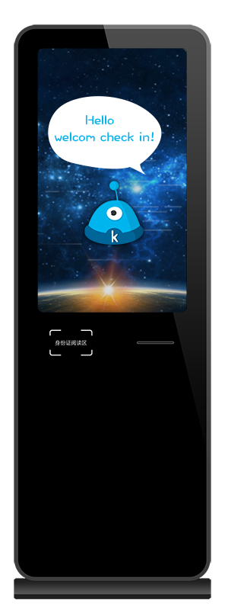
1、简化前台服务操作手续，短时间选房入住，快捷支付，提高酒店整体工作效率；
2、有利于酒店的全方位展示，便于客人更好地了解酒店服务，吸引各类型客户；
3、多样化的酒店服务和个性化的入住体验，彰显客人身份，高度保护客人隐私；
4、改变酒店的传统营销模式，将酒店内部管理和外部营销有机结合；
5、相当于增加无数个“酒店移动前台”，优化酒店人力资源配置，有效降低经营成本；
6、可实现无纸无卡化酒店客房入住服务， 改变传统卡片入住模式，节约卡片成本；
7、普蓝德机器人·前台，自助完成酒店住宿的全部流程身份验证、点击选房、扫描支付、生成钥匙减少了前台作业，节省了人力物力成本提升酒店效率机器可适配市面上95%以上酒店管理系统；
8、客户信息大数据提供给管理方，以便进行二次销售。
9、提升酒店竞争优势和知名度，提高入住率，增加经营收入；
10、大幅降低人力成本，提升投资效益；
11、可将酒店商铺、呼叫及日常运营从线下放至线上的全方面 O2O 模式；节省运营成本。

二、智慧酒店微信门锁特点

本公司凭借强大的产品技术和云端分析能力，率先研发第一款通过公安部检测认证的手机联网门锁系列产品，通过极简改造即可实现酒店门锁实时联网，从而为酒店带来前所未有的智慧营销和高效运营新变革。公司最新研发的微信开门锁低功耗无线通信协议可以实现酒店智能设备和智能主机的实时互联和灵活管控。公司与加密和解密算法领域的知名专家长期合作，同腾讯公司签订安全支付协议，可有效保证互联网微信门锁系列产品的安全、可靠。云服务器的标准 API 接口可与酒店行业所有 PMS 厂商和 OTA 平台实现无缝对接，通过强强联合为酒店行业带来更加高效、本质的技术革新；客户的预订习惯、开门记录、点评数据、互动体验等数据都将获得收集和沉淀；酒店的智能形象、品牌溢价、互动促销、营销转化也将具备新的载体和通道。

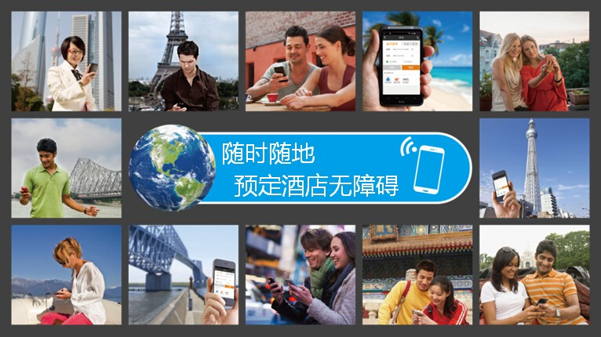

产品特点：

1、适用于所有手机：所有智能手机都可使用，只要能上网，就可以通过 微信控制门锁；
2、实时联网性：微信开门锁、远程门卡授权、开门记录上传、远程状态查询、电量报警等命令和信息的处理均不受时间和地点的限制；
3、卓越的性能：平均 0.8 秒的远程开门响应速度，连续开门 10 万次的的强大续航能力；
4、卡片兼容：保留传统门卡功能；
5、开放 API 接口：门锁系统接口开放，用户可以自定义开发更多个性化的功能，甚至零成本随意切换第三方的服务。
三、智慧酒店微信门锁应用范围

A、大型星级酒店

酒店在旅游业发展的产业链中扮演着重要作用，随着当今移动信息化浪潮的推进，酒店服务信息化也在迅速发展，服务信息化已经成为提升酒店服务水平，从而提高酒店综合竞争力的重要手段，作为旅游业接待核心部门的酒店，在客人商旅过程中酒店不仅要为客人提供便捷、舒适、安全并能吸引客人入住的客房，而且需要提供各色风味的餐饮服务；举行各种商务会议的会议设备和办公通讯系统；客人所需要的健康娱乐服务如：水疗桑拿、游泳池、健身房、商品部、礼品部；以及综合服务部，如银行、邮政、书店、花房、美容厅等等。如今众多星级酒店也在努力提高服务信息化，来增强酒店的核心竞争力。

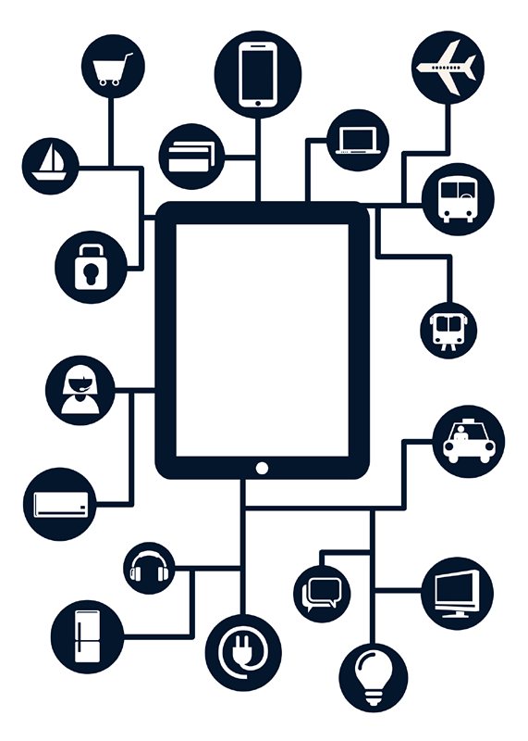
智慧酒店微信门锁管理系统，客人只需要通过关注酒店方的公众号，即可在微信平台完 成预定--选房--支付--开门--退房等一系列操作。客人通过微信平台完成可让酒店摆脱第三方预 订平台的束缚，寻求利润空间最大化。同时，酒店可配合各种营销管理软件，对数据进行管理、统计、分析，让酒店可以精准的分析客人在酒店的所有增值服务消费行为，为酒店优化服务项目，提升服务质量，提供了非常重要的依据。
信息化服务在酒店行业的应用，特别是酒店的会议或宴会服务体系中意义重大。酒店为各机构提供会议、宴会服务的同时，可以为客户提供最方便的微信签到流程，最智能的数据统计，让会议、宴会主办方不仅节省了成本，同时为提高了会议效率，签到系统在会议型酒店中备受青睐。酒店在引入该系统后，可获得更多的商机，为酒店的创造更高的效益。同时，信息化服务，也可以使酒店的促销活动营销更加方便快捷，传递速度更快，更精准。

B、连锁型酒店

对于连锁酒店管理公司，现行的扩张模式主要是投资直营店和招募加盟店两种。快速发展加盟店已成为连锁酒店管理公司扩张和盈利的“法宝”。据有关调查显示，加盟店模式的比重已占连锁酒店整体规模的 70% ~ 80%，加盟管理费占连锁酒店管理公司整体利润来源的比重也越来越高。而加盟店的入住率和营业额是直接与连锁酒店管理公司收取的加盟管理费挂钩的，如何加强监管加盟店的入住率和营业额成为管理公司非常重视的一个问题。另外，对于加盟投资者来说，选择加盟连锁酒店经营的目的，很大原因是在于连锁酒店管理公司能提供大量的连锁品牌会员输送，快速稳定的提升入住率，大大降低自身宣传和经营成本，培养长期忠实顾客与品牌拥护者，从而获得更大的投资回报。针对上述两方面的问题，普蓝德微信智能门锁管理系统能在根本上解决。

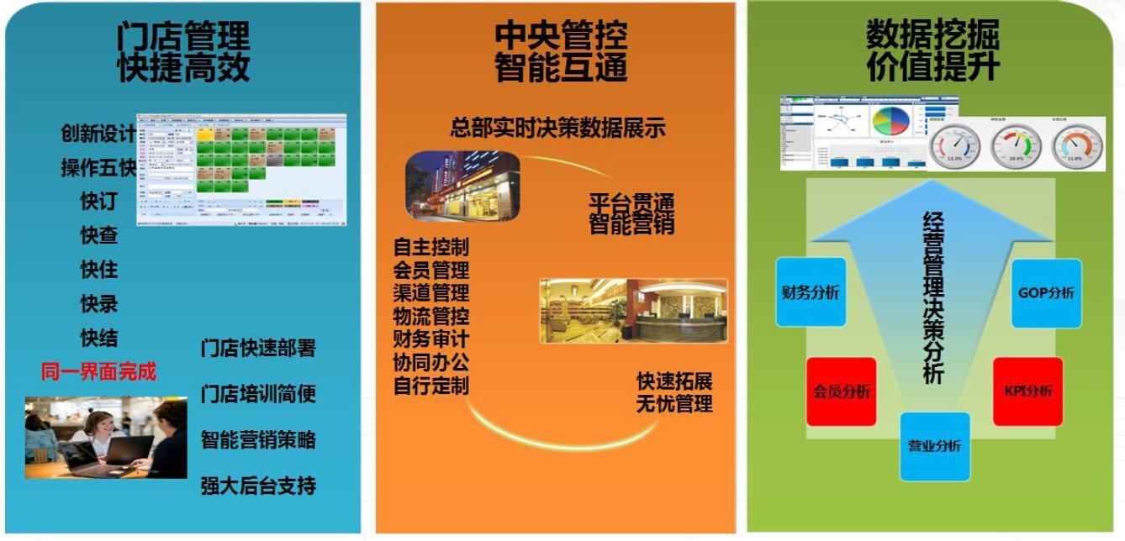

1、智慧酒店微信门锁管理系统在客人预订、支付、入住、消费、开门及离店的各个环节中都能通过微信公众号平台作完整记录，杜绝传统卡片式系统的人为性异常操作。连锁酒店管理公司总部可全程通过网络查询微信平台服务器中的即时数据记录，了解各个加盟店的经营情况，作出可靠的数据分析，保障利润来源的真实性。并可根据数据的变化，及时帮助加盟店做相应的营销策略调整。

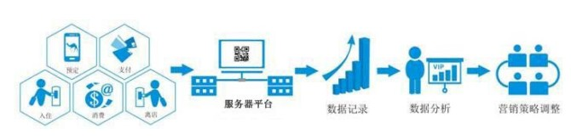
2、对于连锁酒店品牌发展多渠道的客源体系，包括与网络销售平台的合作，酒店统一
的会员管理信息平台，统一订房网站和热线电话等渠道发展而来的会员资源。可通过后台信 息系统强大的网络化指向功能，方便、准确地输送到旗下符合客人需求的加盟店。从而保障和满足加盟投资者选择加盟连锁品牌的基本利益。

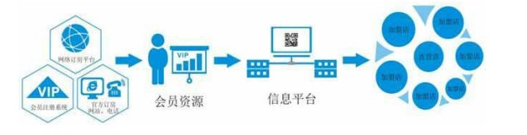

智慧酒店微信门锁管理系统在酒店行业的快速盛行，正是酒店信息化历史发展趋势的体现，是酒店优化流程，提升服务质量，确立行业竞争力的利剑。随着该技术的不断推广，我们相信，微信智能门锁管理系统将会为酒店业的加速发展带来更巨大的意义。

- 智慧酒店微信门锁工作原理
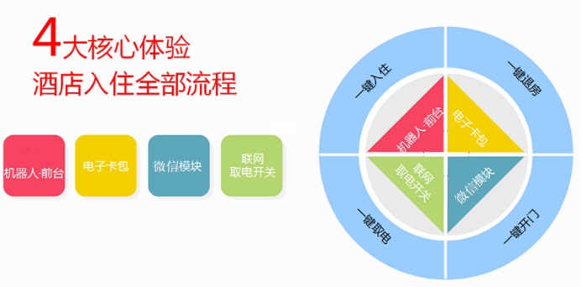
微信开门专注物联网，提供万物物联的完美解决方案。与国内电器厂商、行业软件解决方案商保持良好的技术、商务合作，首创了免有线网关的终端部署方案，方便用户安装配置。不布线，免网关，即插即用。仅仅只要几分钟，完成老酒店改造升级，实现微信开门、取电。（须酒店方PMS软件支持）

产品注释
1、微信模块：低功耗，类似U盘大小，无需更换门锁，一分钟升级智能化客房门锁，在安装 环境准备好的情况下两个工人一天内可以完成80—100间客房门锁的改造。
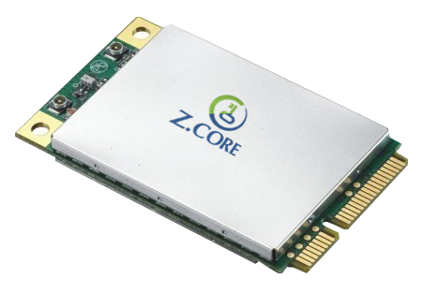

2、联网取电开关：区别于传统插卡式取电开关，设备通过连接主机及互联网，在保持网络通畅的情况 下无需门卡手机可以远程遥控室内电源。

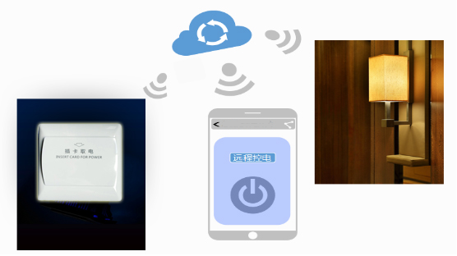

- 自助前台：自助完成酒店住宿的全部流程，身份验证、点击选房、扫描支付、生成钥匙，减少了前台作业，节省了人力物力成本，提升酒店效率，机器可适配市面上95%以上酒店管理系统（PMS系统）。
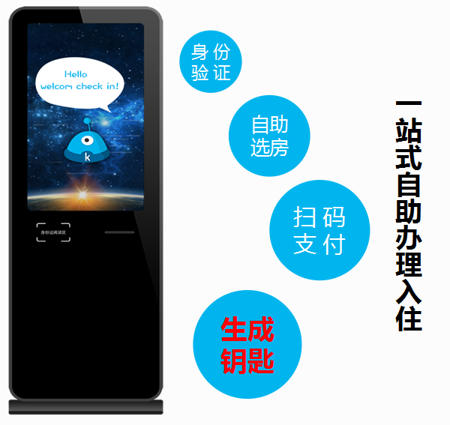

4、云服务器智慧酒店管理平台，可以对门锁和基站进行实时管控，同时保证整个智能门锁系统的安全、可靠，并提供完善的第三方扩展和服务。

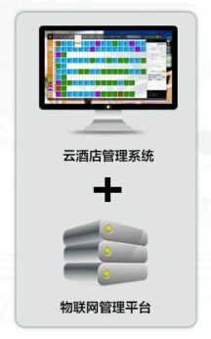

解决方案说明
微信智能门锁通过WIFI方式与酒店路由器互连，由于酒店路由器连接 Internet 公网，通过 我们的无线通信协议的独特机制以及核心算法，可以实现酒店智能门锁与云端门锁系统服务器的实时连接， 并且在即时响应的同时仍然可以保持超低的功耗。 此外，云服务平台提供标准API接口，通过第三方应用开发，手机微信/APP/酒店管理系统等客户端均可以实现对智能门锁系统的调用和控制，让接入方可以充分发挥自身的应用优势 和扩展应用场景。

五、智慧酒店微信门锁优势：

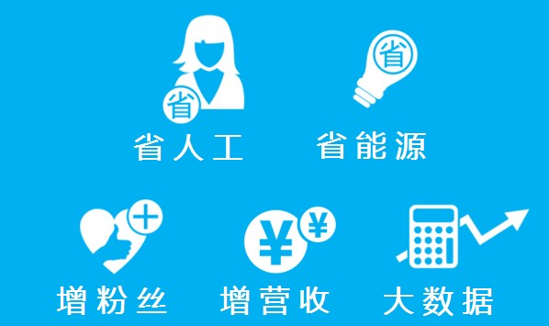
（1）通用终端：只要用户的手机可以上网，即可通过微信手机客户端实现智能入住和远程开门，使得酒店开辟直销渠道，发展忠实粉丝，转型移动互联网变得切实可行。
（2）卓越性能：秒级响应速度——1 秒开门，超低功耗——4 节干电池可用1 年以上。领 先的技术指标完全超出了用户的期待，可以为酒店客户带来前所未有的智慧/便捷新体验。
（3）极速工程：无需换锁 + 自动配置+ 极速施工 + 统一标准 ，一天便可完成酒店门锁智能化改造，最大程度的减轻对酒店营业带来的影响。
（4）超低成本：改造费用仅为希尔顿集团的十分之一，让酒店用最少的成本换来最大的回报。
（5）智能运维：远程定位故障、断网断电自动修复、状态告警实时更新、维护简易自助排障，免除酒店后顾之忧。
（6）开放接口：云服务器的标准 API 接口可与酒店行业 PMS 厂商和 OTA 平台实现无缝对接，通过强强联合为酒店行业带来更佳高效、本质的技术革新；客户的预订习惯、开门 记录、点评数据、互动体验等数据都将获得收集和沉淀；酒店的智能形象、品牌溢价、互动促 销、营销转化也将具备新的载体和通道。
运用云服务微信智能门锁管理系统进行智能化改造，可以为酒店行业带来用户体验、品牌 形象、数据收集、市场营销、运营效率、增加收入等多方面价值。通过与第三方合作伙伴的强强联合，可以为酒店行业带来前所未有的移动互联网智慧变革。
- 我们的优势
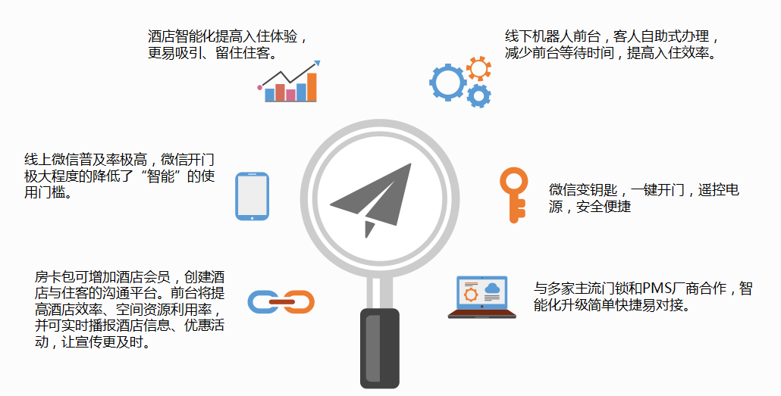
微信开门专注物联网，提供万物物联的完美解决方案。直接服务于PMS、微信平台、客房电子设备等酒店配套企业。间接服务于酒店客户，为酒店信息化建设提供稳如磐石的专业物联芯片支撑。

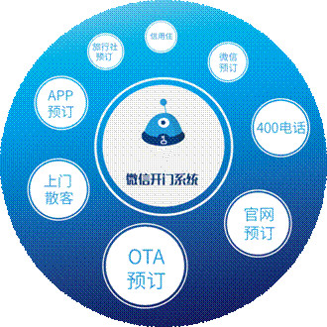
※ 移动端享受一键预订，一键选房，一键支付，“3”秒入住，“0”秒退房。无需前台、无需房卡，远程取电的全流程自助体验，增强酒店自身对宾客的吸引力。

※ 用户入住即为会员，在用户移动端与品牌的互动频率大幅提升的同时，增加用户粘度、忠诚度，提示品牌美誉度及知名度。

※ 降低高峰期住客等待问题，提高工作效率，节省人工成本及管理成本。
※ 前台机器人24小时不间断提供服务，具有自主完成酒店客房销售，办理入住及退房的功能。

超级智慧酒店微信门锁将成为一种趋势，更是一场革命，智者，顺势而为!

诚信 创新 超越 期待与您携手共进

